Type_C公制接口主动散热硬盘盒复刻说明书
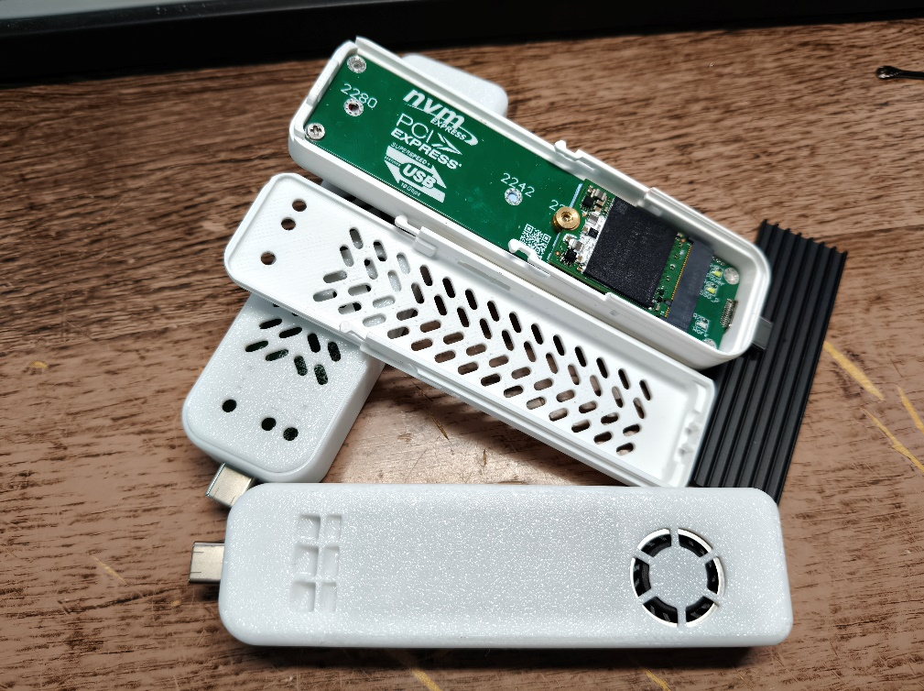
该项目基于GPL3.0开源协议（GNU通用公共许可证第三版），任何用户都拥有以下四大自由：
自由0：按个人意愿使用本工程；
自由1：学习和修改本工程；
自由2：自由再分发本工程副本；
自由3：自由分发修改后的版本。

该项目的开源地址为：
立创硬件开源平台：Type_C公制接口主动散热硬盘盒，JMS583主控 - 立创开源硬件平台
Github: IdealFox/Type_C-SSD-Box: 基于JMS583主控，带主动散热系统的Type_C公制接口的移动硬盘盒
目录
1.附件说明 2
1.1相关文档及技术手册说明 2
2打样说明 3
2.1PCB打样 3
2.2外壳打样 4
3.所需器件 5
4.焊接与组装 8
4.1焊接 8
4.1.1CC端口选择 8
4.1.2风扇连接 8
4.1.3SSD支撑铜柱 9
4.2测试 10
4.2.1电压降测试 10
4.2.2电流及功率测试 11
4.2.3供电电压测试 11
4.3装配 13
4.3.13D打印件处理 13
4.3.2导热硅脂垫片裁剪 14
4.3.3安装 15
5.固件烧录 17
5.1PC端软件烧录 17
5.2烧录器烧录 21
5.3为何固件不能混用 23

1.附件说明
本工程提供的复刻文件与资料如下，为防止出错，PCB与外壳模型只提供最新版，若需要旧版本，可前往Github开源地址获取。
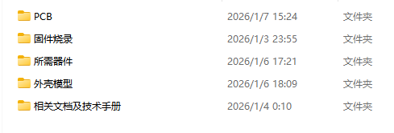

1.1相关文档及技术手册说明
此部分介绍相关文档及技术手册文件夹下的文件，提供给需要深度了解与学习的同学，及广大学者。
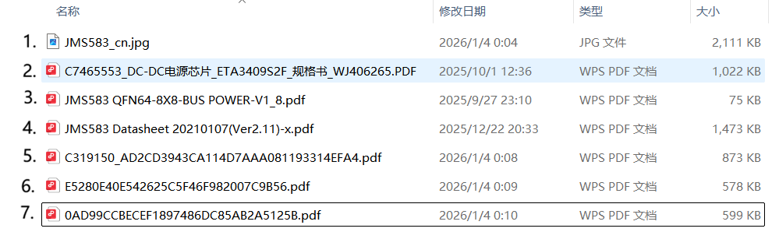
1.JMS583宣传海报
2.ETA3409S2F，DCDC同步降压转换器技术手册
3.JMS583官方参考电路，版本为v1.8
4.JMS583技术手册，版本为v2.11
5.Type_C_24Pin公制接口工程图纸
6.M.2_M型接口工程图纸
7. TMP709AIDBVR(UMW)温控开关技术手册

2打样说明

2.1PCB打样
板型尺寸为10cmX2.4cm ，板材为FR4。
因Type_C夹板式公接口的限制，板厚为必须为0.8mm，否则将导致Type_C接口无法安装。
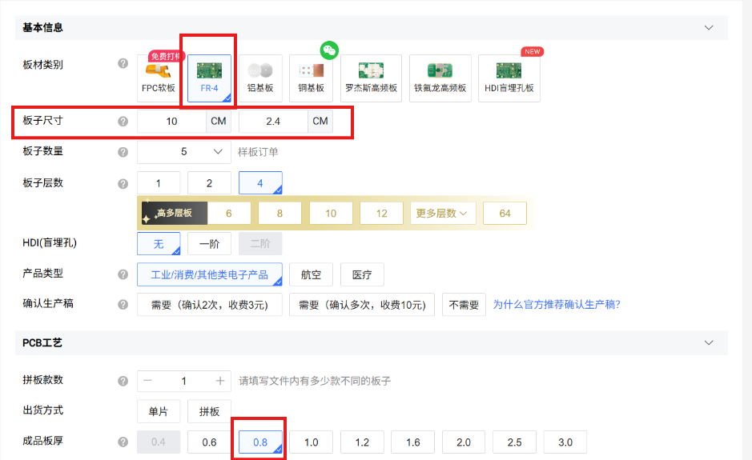
在高速通讯中，线路需要遵循严格的阻抗匹配方能达到最好的通讯效果，故USB差分线路需达到90ohm阻抗，PCIe差分线路需达到85ohm阻抗，本工程中其线宽与线距通过嘉立创阻抗计算神器根据层压结构JLC04081H-3313计算获得。
因此在PCB打样中，层压结构建议选用JLC04081H-3313，以达到最佳阻抗匹配。
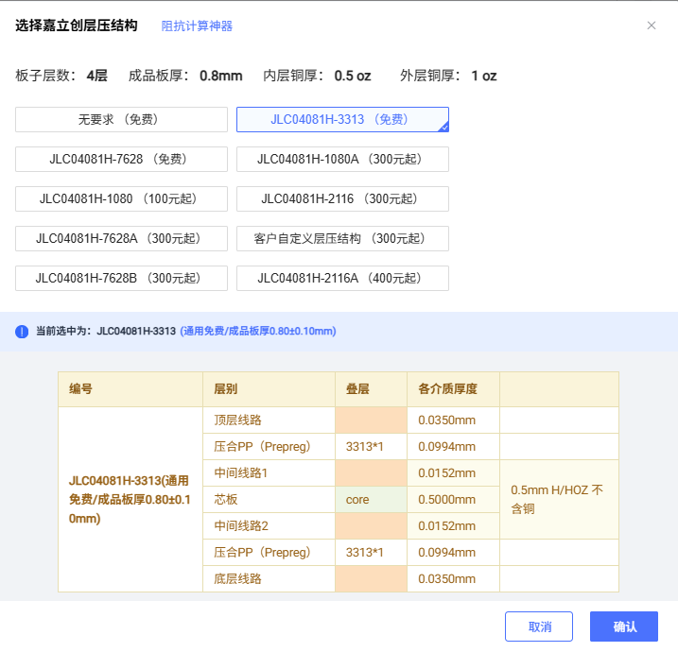

2.2外壳打样
由于硬盘盒工作时温度较高，且外壳模型上包含卡扣结构，在3D打样选材时建议选用热变形温度在120度以上，且机械强度较好的材料，故推荐使用尼龙类材料。
若使用嘉立创3D打印服务，推荐使用PA12,3301PA,1172Pro,PA11,PA12S等打印材料。
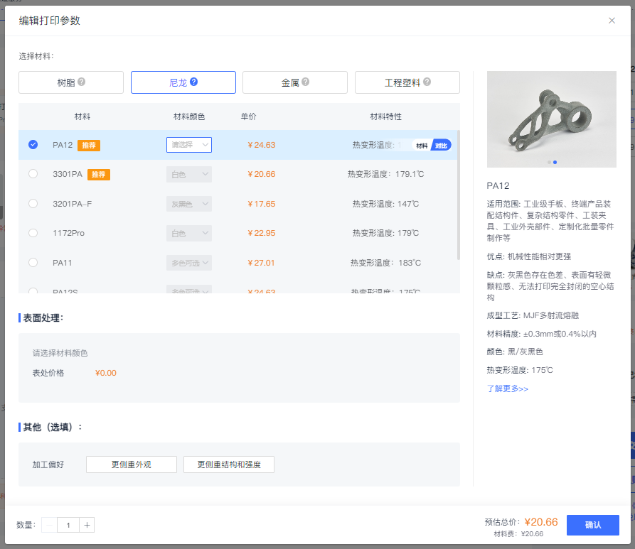

3.所需器件
文件夹【所需器件】内提供所有元件BOM表，以及其他需单独购买的元件。
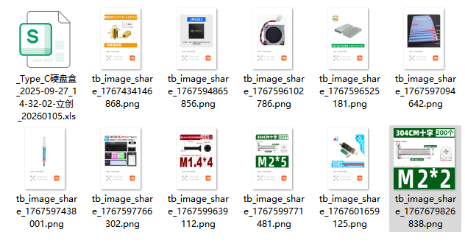
除JMS583外的所有电子类元器件均可在立创商城购得，可根据文件夹【所需器件】内提供的BOM表直接下单。
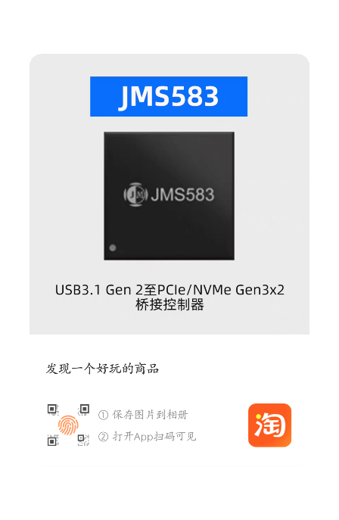
除PCB，外壳，BOM表内元器件外，还需数个器件，在此详细说明，并提供相关链接。
主控芯片JMS583-QHFA3A,JMS583有A0,A2,A3三个版本，强烈建议使用A3版，即JMS583-QHFA3A，其他版本可能需要不同固件适配。
链接： https://e.tb.cn/h.77Ogu0leop9dnYX?tk
=mKHsUbIu4qD
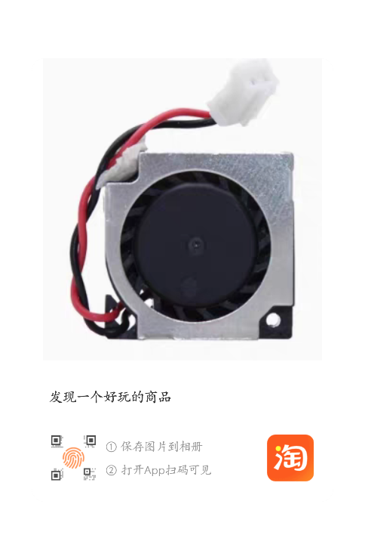
2006微型鼓风机，即20x20x6mm尺寸，驱动电压为5V，正负两线制，无需插头。
硬盘盒主动散热风扇。
链接：https://e.tb.cn/h.77wt9KF
?tk=1PpXUbsS50v
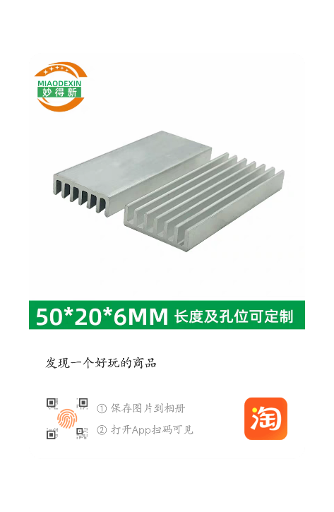
散热鳍片，尺寸为50x20x6mm，必须为单切槽，以便风能顺利通过。
硬盘盒主动散热鳍片。
链接：https://e.tb.cn/h.77DYHPV?tk=lB1vUbspkYO

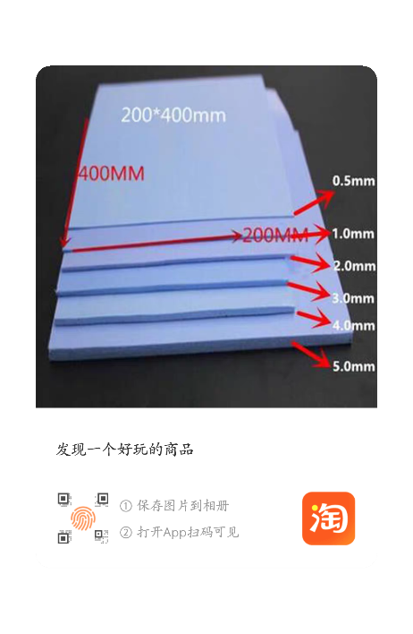
厚度为1.5mm的导热硅脂垫，长宽尺寸任意，方便裁切即可。
用于PCB板与SSD间填充，PCB板与底部主动散热片间填充。
链接： https://e.tb.cn/h.77cU9GU?tk=7T4hUbHZ9BG
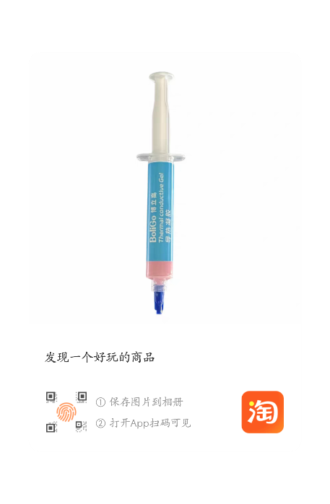
导热凝胶，任意品牌，任意导热系数，只要是流体样式均可。
用于主控芯片与底部主动散热片间填充。
链接： https://e.tb.cn/h.7iuDuVq?tk=i3OPUbH4P1U

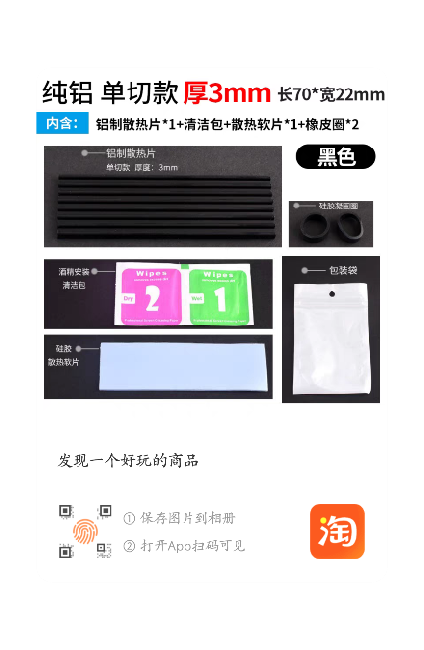
SSD硬盘散热鳍片，其厚度不得超过3mm，宽度不得超过22mm,长度可任意，与之搭配的导热垫片厚度不得超过0.5mm，超过这个尺寸将导致无法顺利装配。
此项为建议项，非必须，其用于SSD被动散热，闪存颗粒产生的温度需经过多层传导才可抵达底部主动散热片，故建议硬盘再搭配被动散热鳍片。
链接: https://e.tb.cn/h.77N00sS?tk=0aGaUbHjL5J
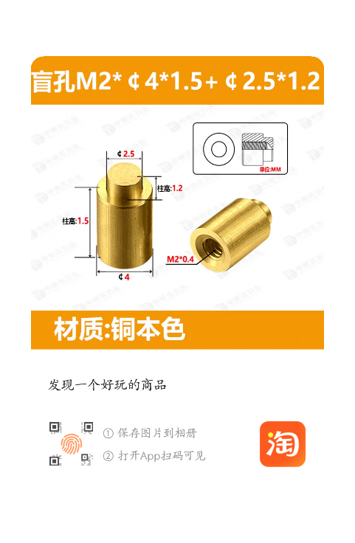
贴片螺柱，焊接至PCB板，用于SSD硬盘另一端支撑，需严格采用推荐器件的尺寸。
链接：https://e.tb.cn/h.77XmhyM?tk=2ZGgUbteKLA

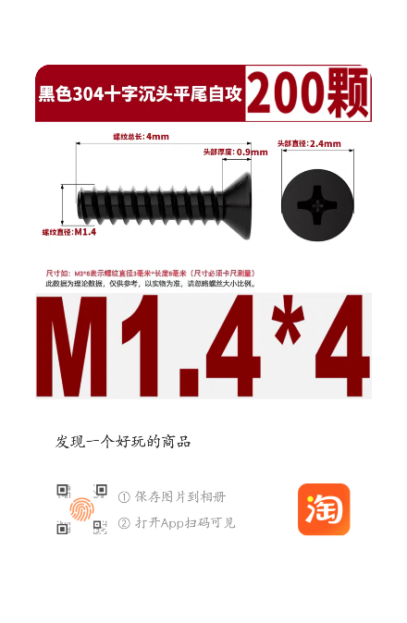

M1.4x4mm螺丝，用于散热风扇固定。
链接：https://e.tb.cn/h.7iv2Pgl?tk=fg7dUbtOhfV

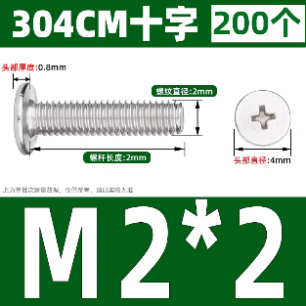
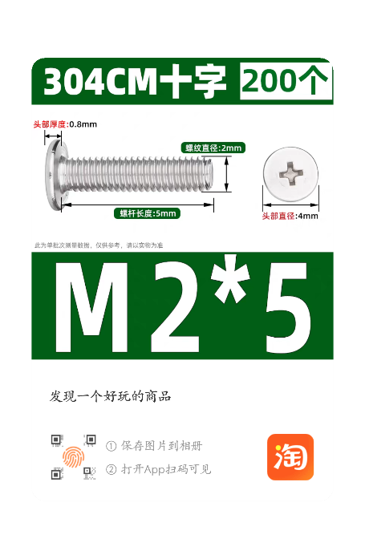
M2x5mm螺丝，用于PCB固定。
M2x2mm螺丝，用于SSD硬盘固定。
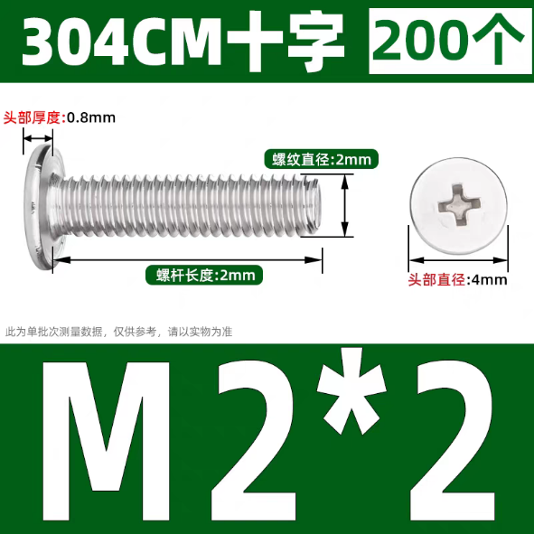
链接：
https://e.tb.cn/h.772YR7L?tk=
opIiUbtHSbs

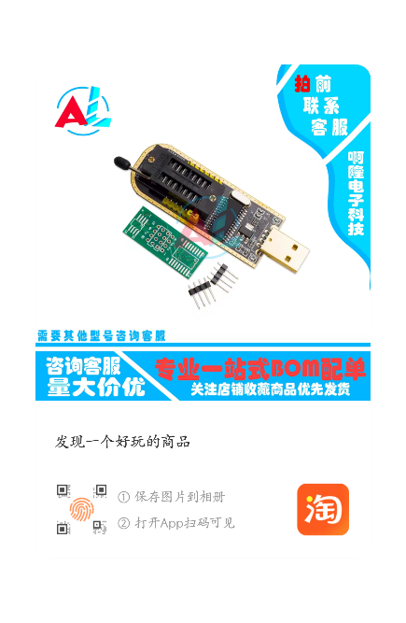
CH341A烧录器，在软件烧录固件无法使用下进行硬件固件烧录。
链接：https://e.tb.cn/h.77MHDr3?tk=fiBgUbuYaOa

4.焊接与组装

4.1焊接

4.1.1CC端口选择
R12,R13电阻为CC端0欧姆桥接电阻，用于手动进行Type_C的CC端口选择，R12,R13可以焊接上0欧姆电阻，也可直接使用焊锡短接。
需注意，R12,R13只短接一个，另外一个必须断开，若都短接PC端将无法对硬盘盒供电。
短接R12，则CC1信号线连接至主控，USB高速通讯将使用RX1与TX1通道
短接R13，则CC2信号线连接至主控，USB高速通讯将使用RX2与TX2通道
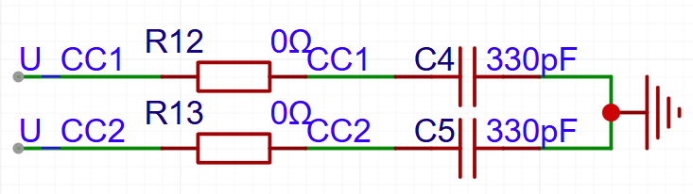
在实际使用中，短接哪个电阻并无影响。
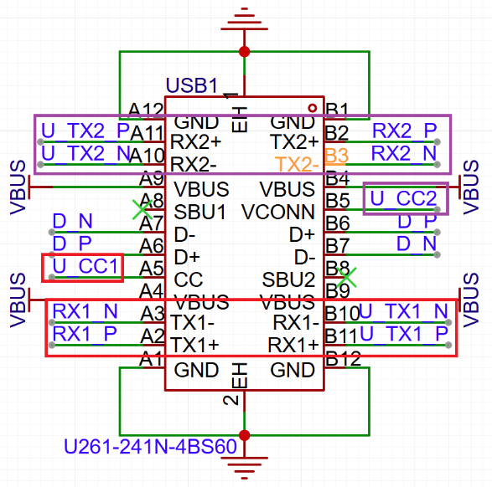
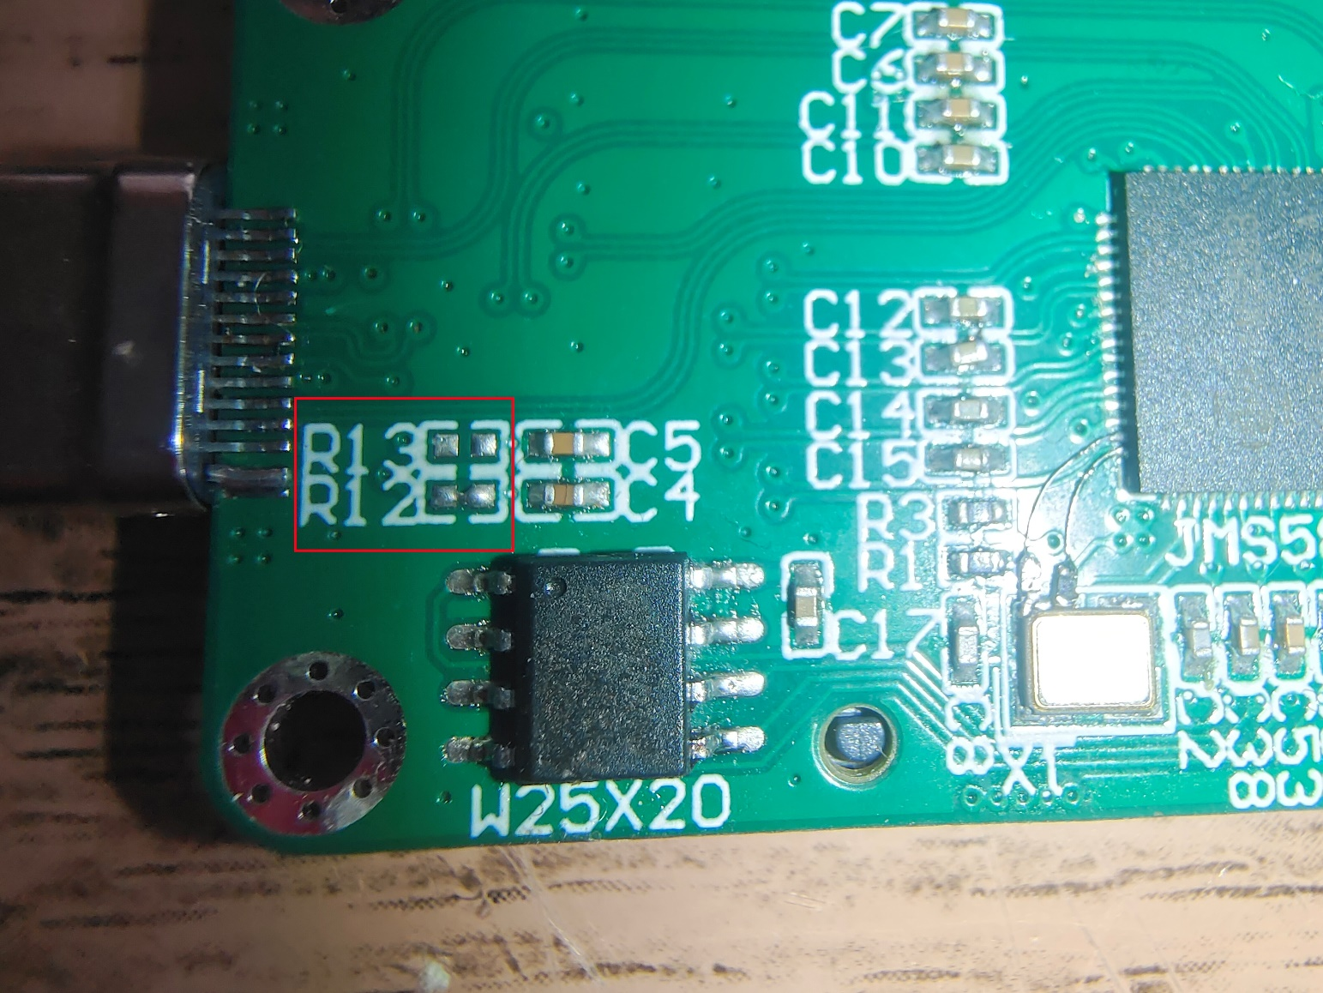

在这可能有同学发现，为何电路中并没有对CC端口使用下拉电阻进行下拉？这是因为主控JMS583内CC端已集成5.1kΩ下拉电阻，故无需外部再接下拉电阻。

4.1.2风扇连接
风扇线缆采用直接焊接至PCB板方式，方向为上负下正，线缆预留长度约为70mm。
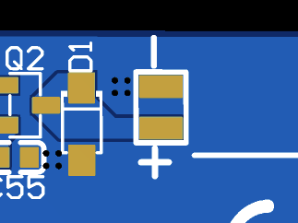
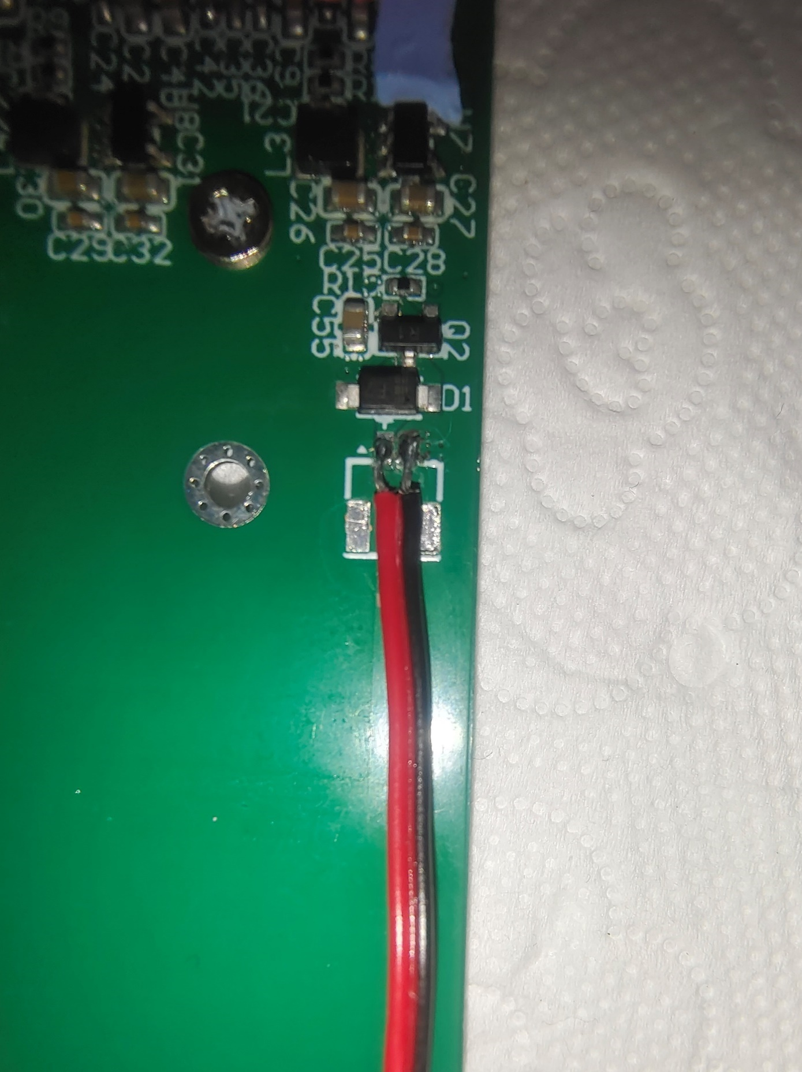
V2版PCB V3版PCB
先前V2版PCB原采用连接座连接风扇，但由于散热方式及风道改动，导致没有连接座的放置空间，故取消了连接座，采用直接焊接的方式。
V3版PCB增大的风扇焊盘的尺寸与间距，更方便焊接。

4.1.3SSD支撑铜柱
SSD的支撑铜柱采用底部焊接的方式连接在PCB板上。
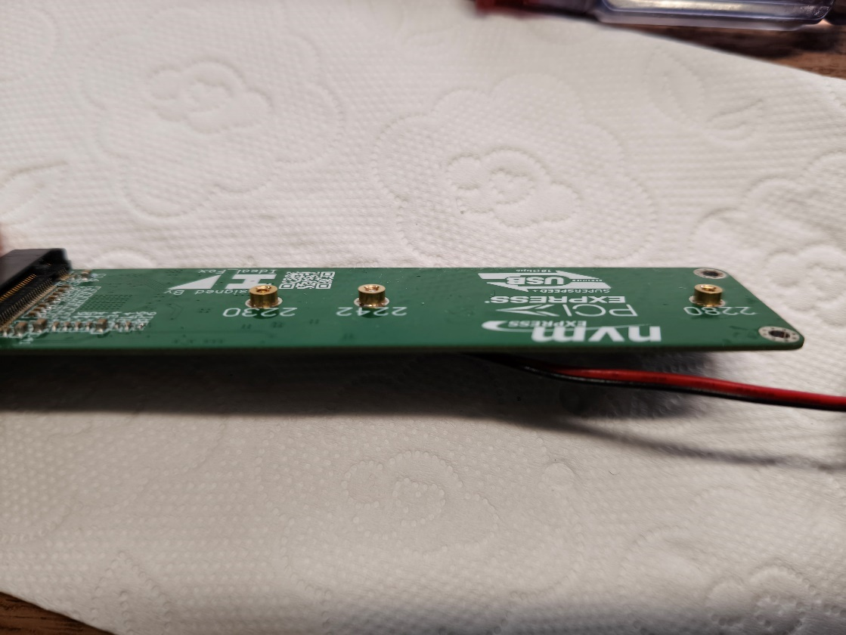
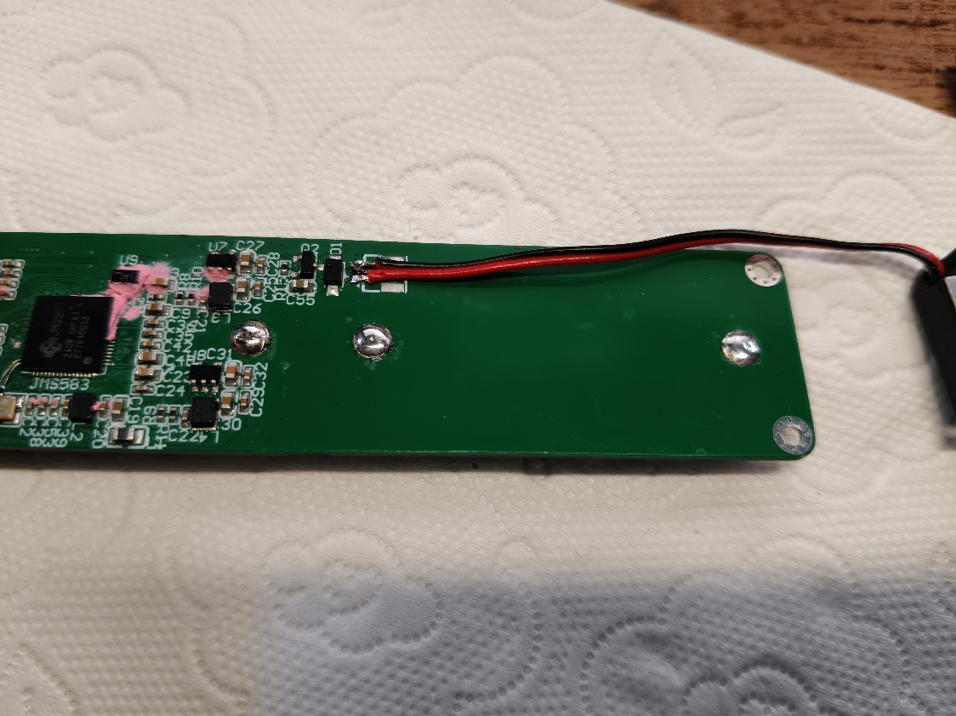

4.2测试
在PCB焊接完成后必须进行电路测试，后在进行固件烧录，以预防可能出现的故障甚至危险。
后续所有测试的测量主要围绕以下几个测试点。
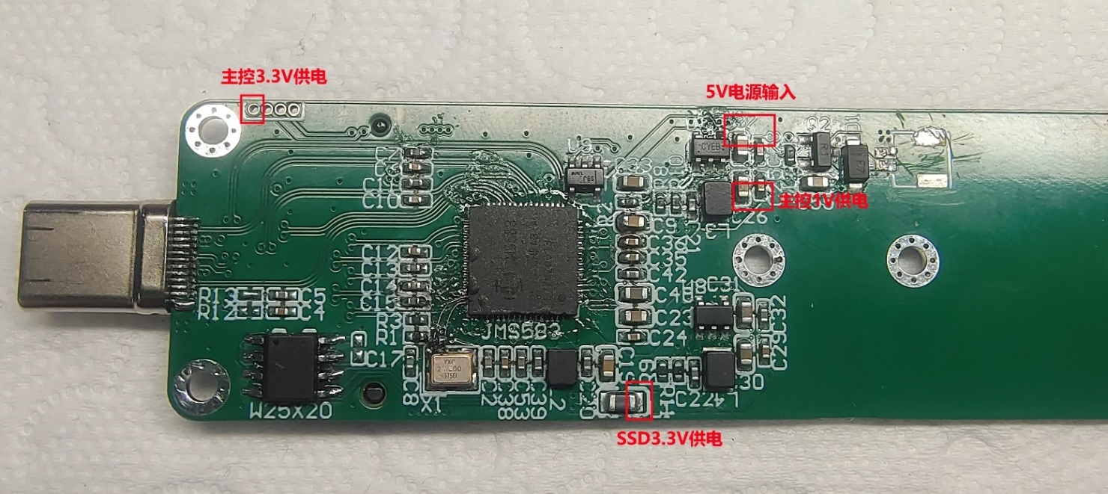

4.2.1电压降测试
正常情况下，各点位压降应当如下，可能会存在少许偏差，不要刻意在意压降测试的数据，此测试步骤主要测试各供电部分是否存在短路。
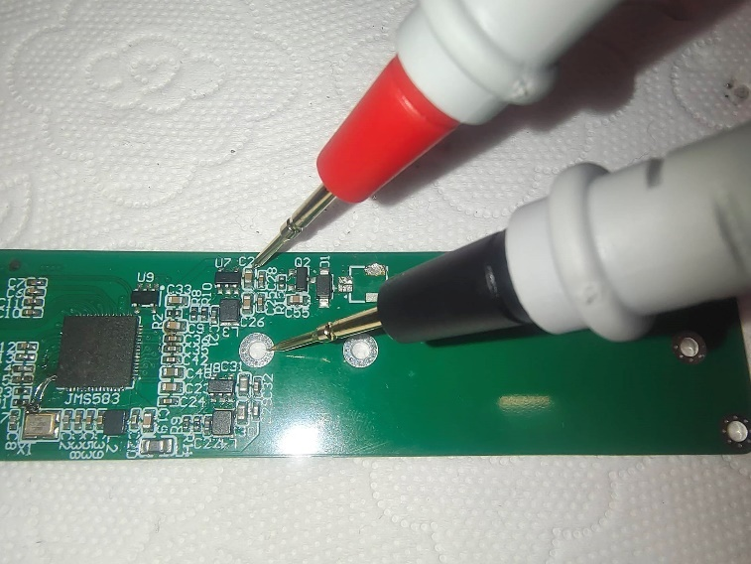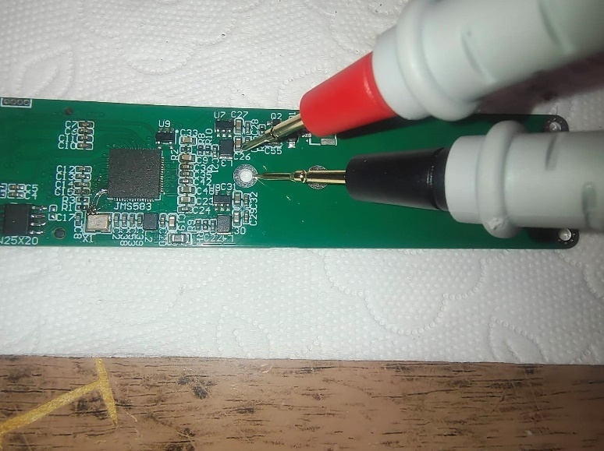
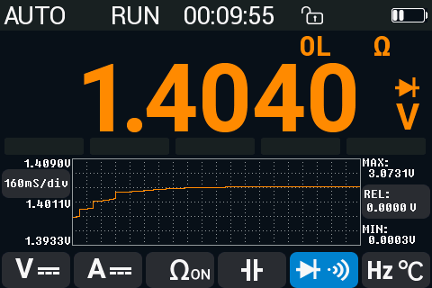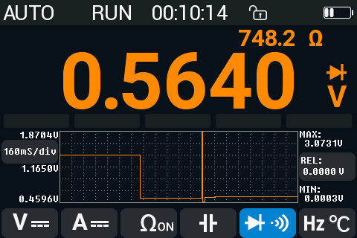
5V电源端 主控1V供电端
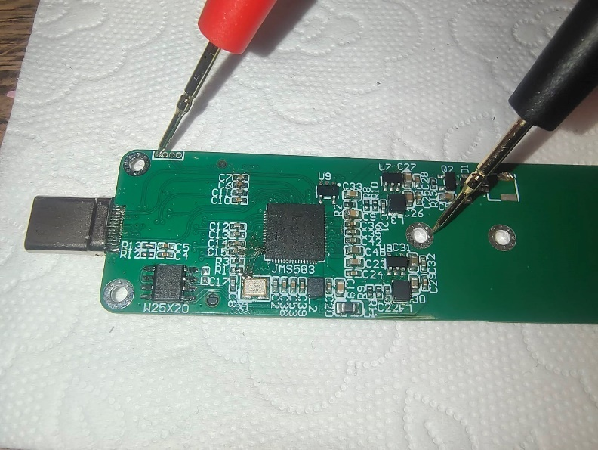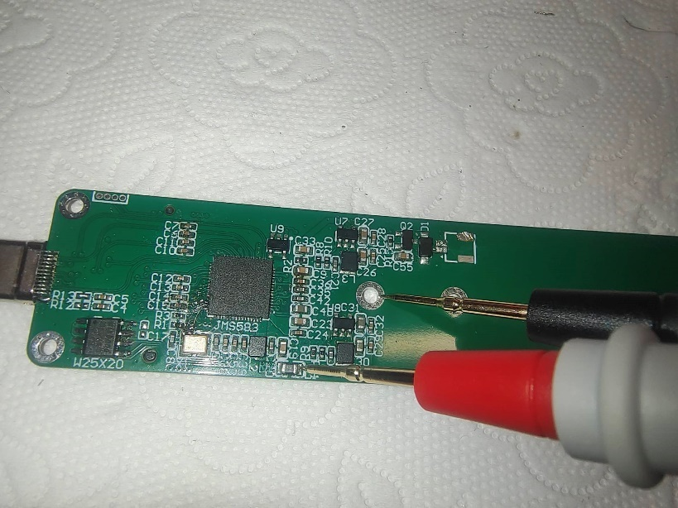
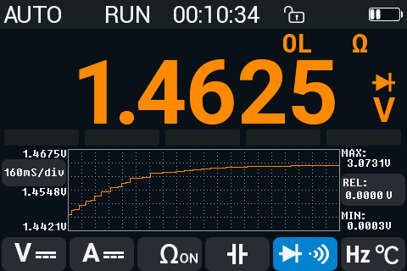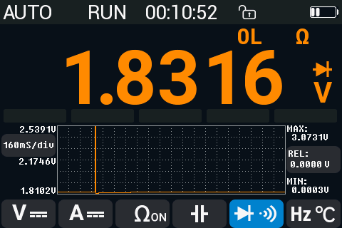
主控3.3V供电端 SSD硬盘3.3V供电端

4.2.2电流及功率测试
使用可调电源接入5V电源至PCB，，正常状态下待机电流为0.08A，功率为0.4W。
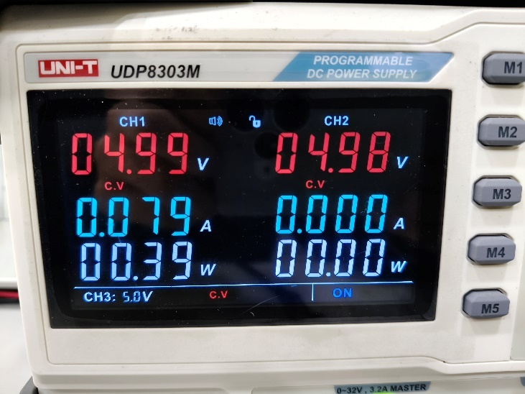
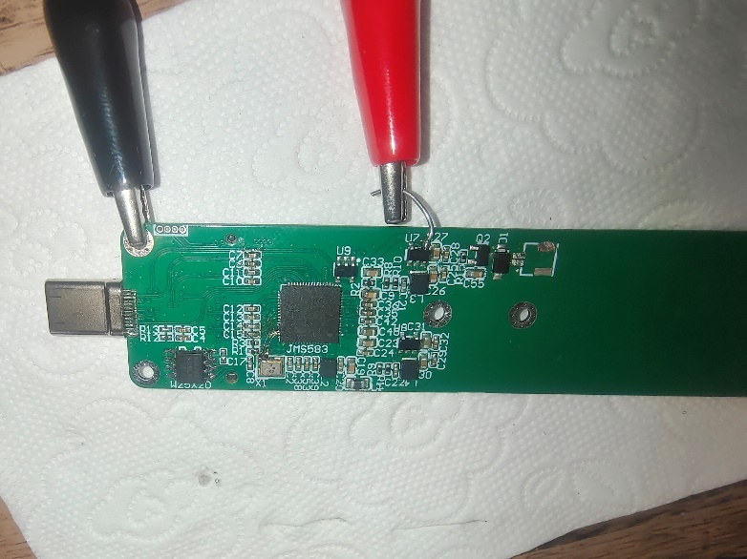

4.2.3供电电压测试
在上述步骤的基础上，在进行各供电部分输出电压是否正常。
先查看供电指示灯是否正常，正常情况如下，即主控3.3V供电指示灯与SSD卡3.3V供电指示灯均亮起，工作指示灯只有少许亮度（这是因为主控所有GPIO端口均有一颗上拉电阻拉着，当GPIO端口浮空且外接负载时，仍会有少许电流通过上拉电阻流至负载，因此工作指示灯会产生少许光亮）。
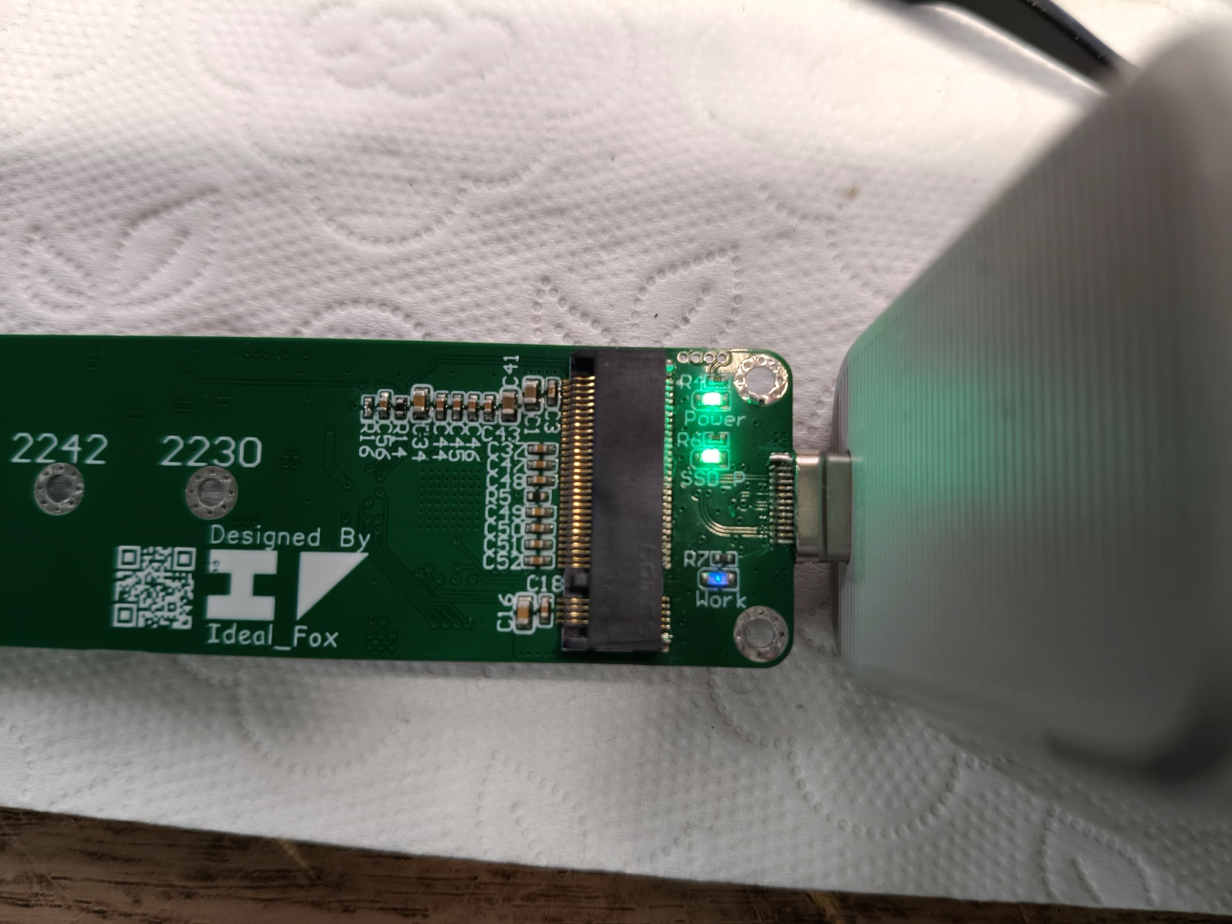
后将万用表打至电压档，测试各点位的电压值，正常情况应该如下。
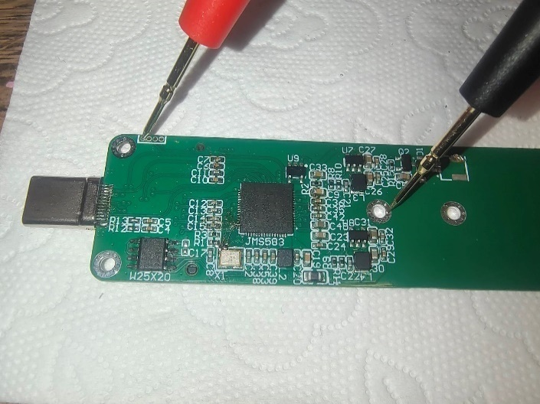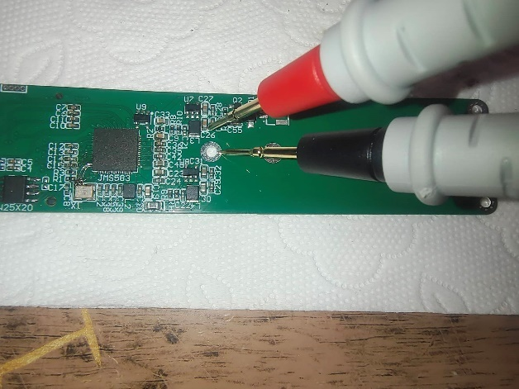
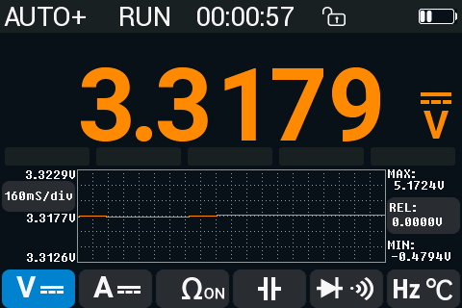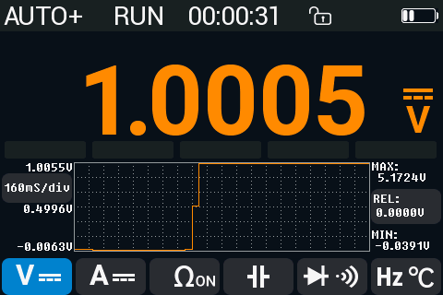
主控3.3V供电 主控1V供电
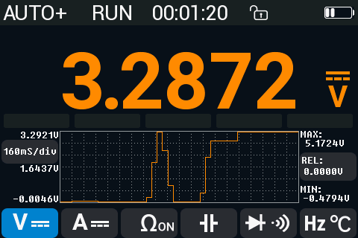


SSD硬盘3.3V供电

若上述测试皆没有问题，可进行固件烧录操作。

4.3装配

4.3.13D打印件处理
建议重点关注并打磨清理打印件的以下区域。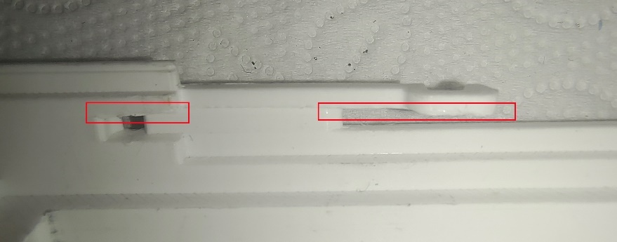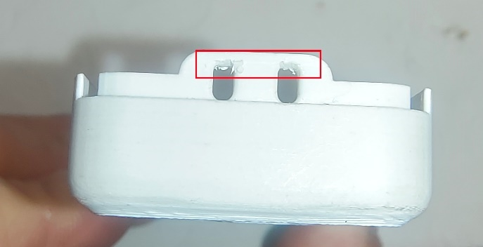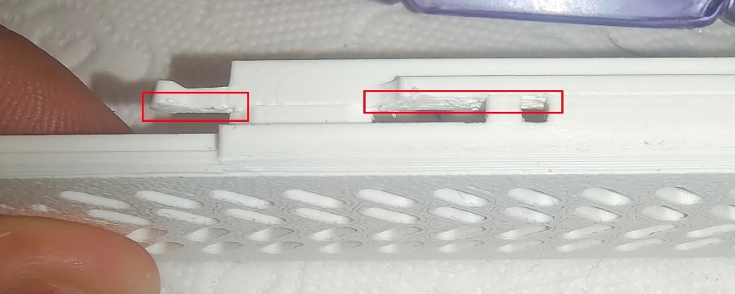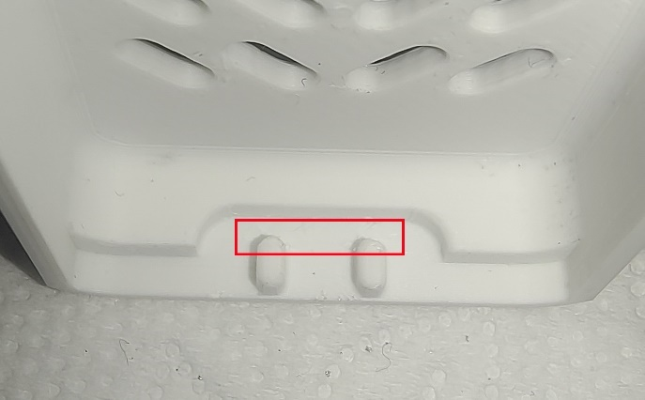
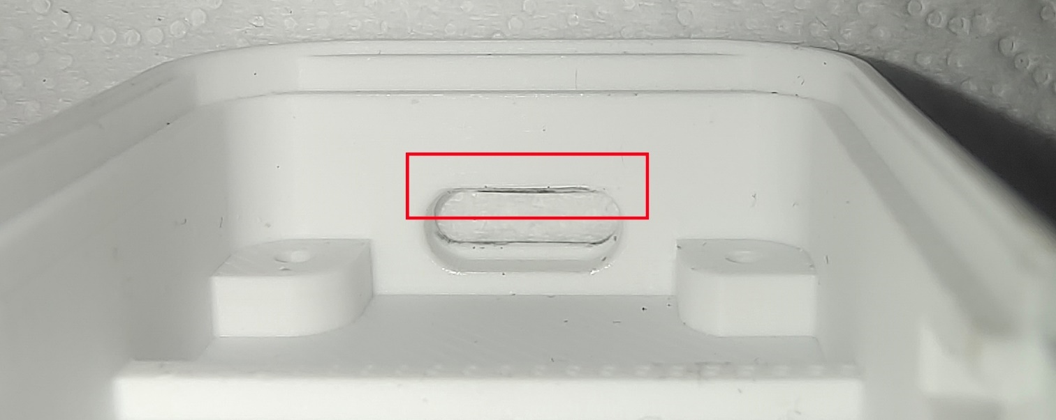
确保打磨后能像下图一样顺利装配即可。
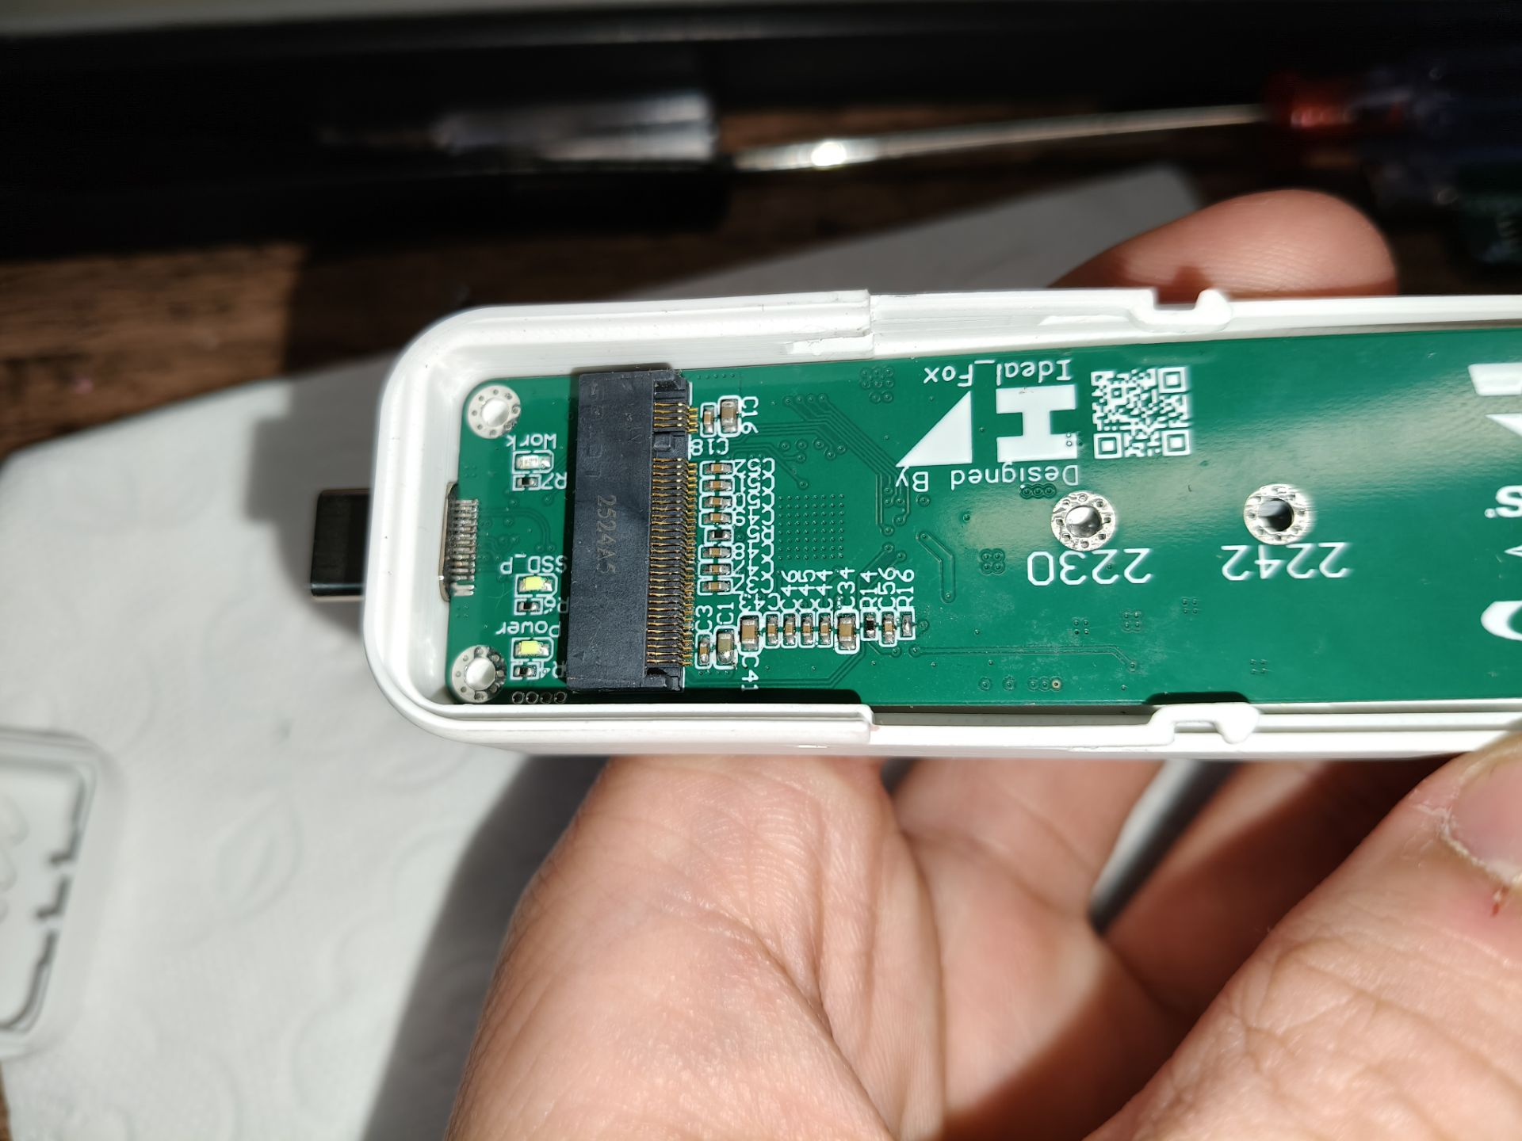
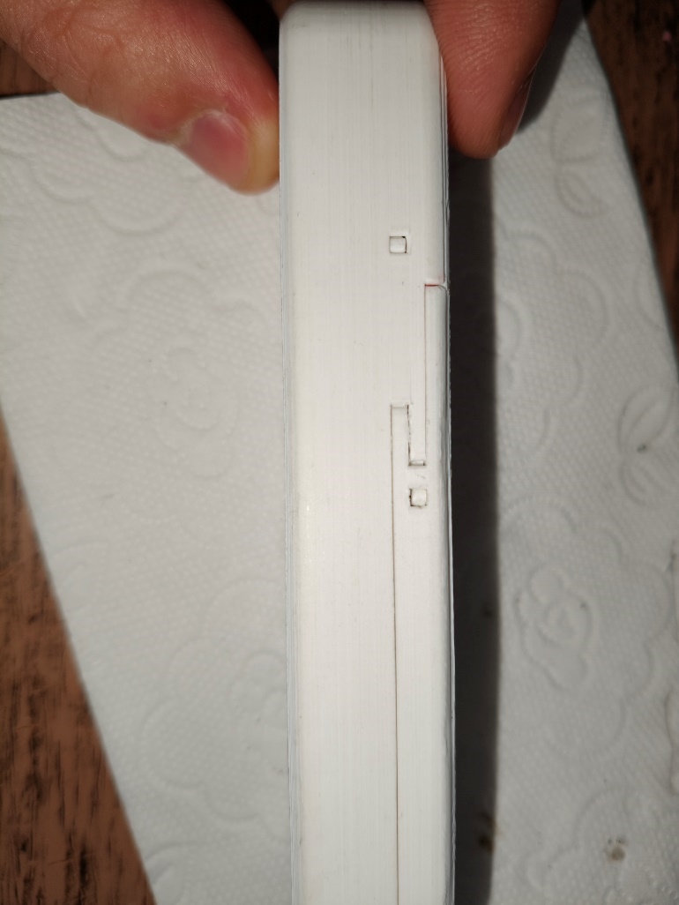
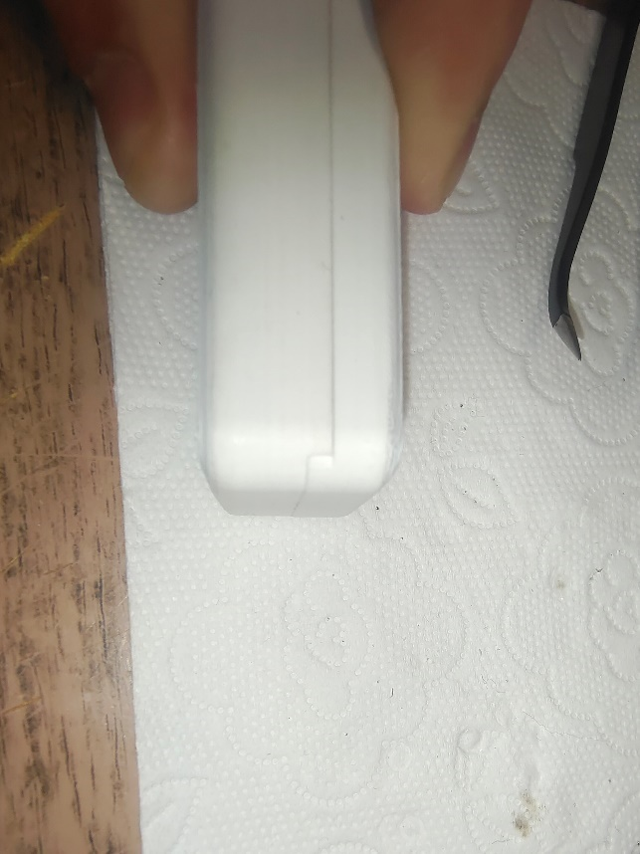

4.3.2导热硅脂垫片裁剪
1.5mm厚度的导热硅脂垫片按照如下提供的尺寸进行裁切，单位为毫米。
PCB顶部填充的硅脂片尺寸根据SSD尺寸自行选择。
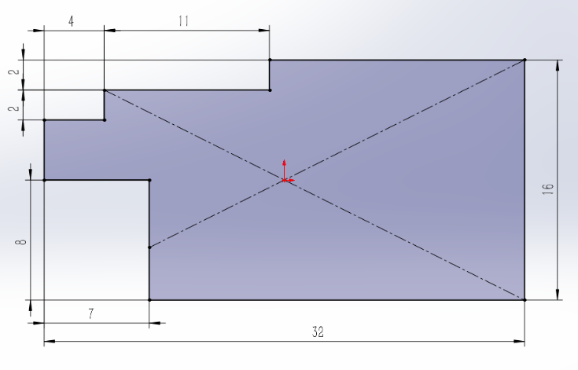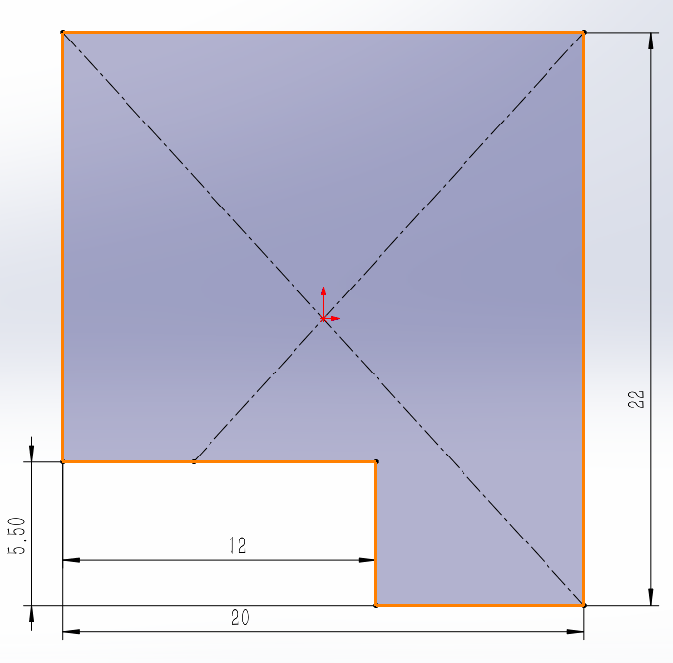
PCB底部填充 PCB顶部填充（2230尺寸）
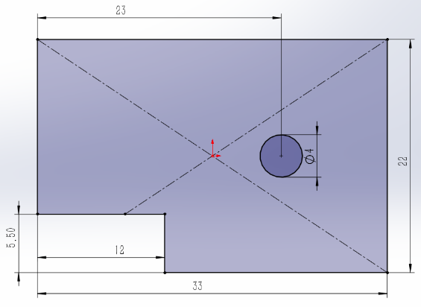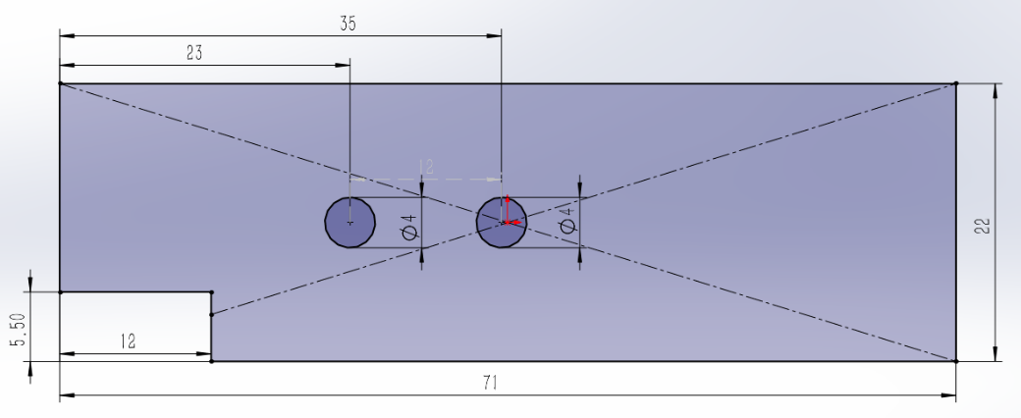
PCB顶部填充（2242尺寸） PCB顶部填充（2280尺寸）

4.3.3安装
确保固件烧录完成，且测试无问题后，再执行下面的安装步骤。
按下图样式安装风扇，主动散热片，粘贴导热硅脂垫片，在主控与温控开关上填充导热凝胶，后将风扇线理入线槽后，插入PCB至外壳，使用4颗M2x5螺丝固定PCB。
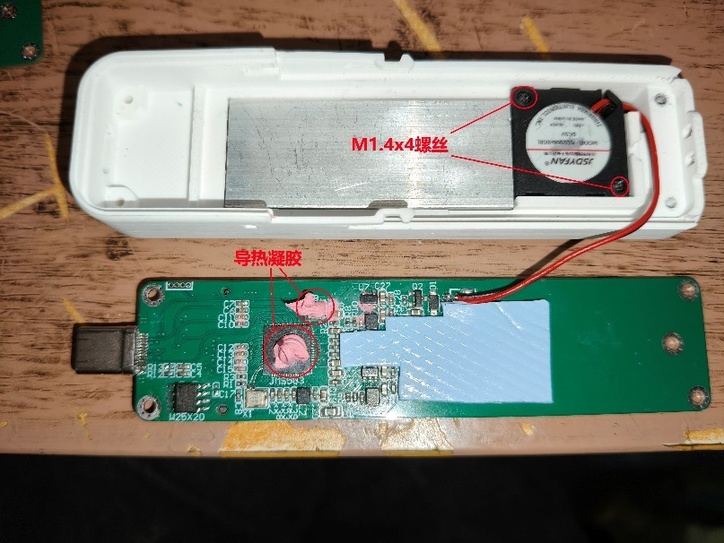
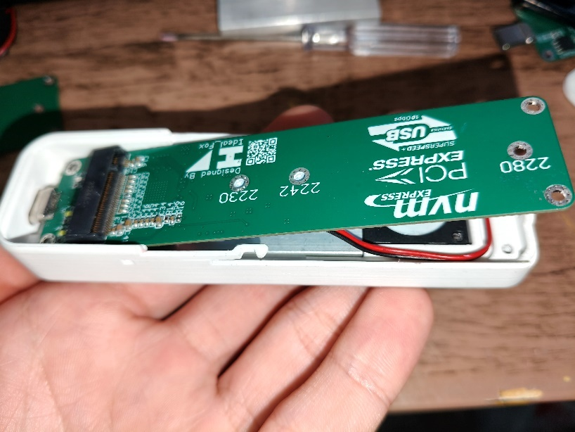
粘贴顶部填充的导热硅脂垫片，后安装SSD卡，SSD固定螺丝为M2x2。
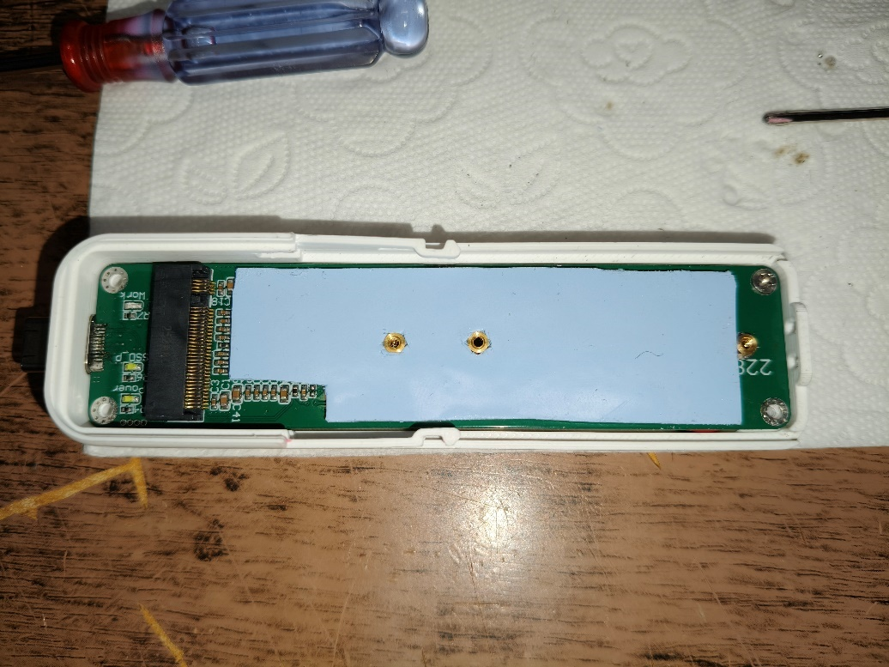
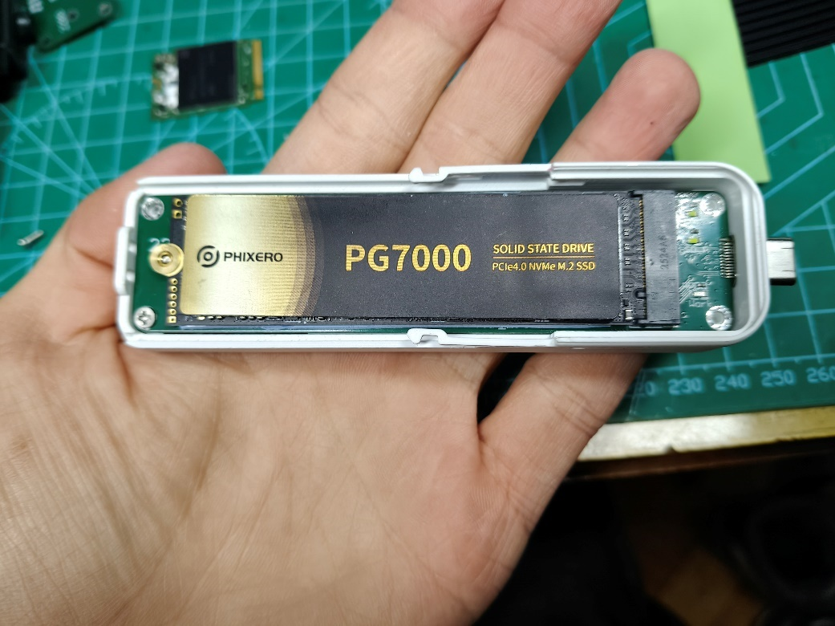
若SSD额外加装被动散热片的话，在安装外壳时需要用手捏紧卡入。
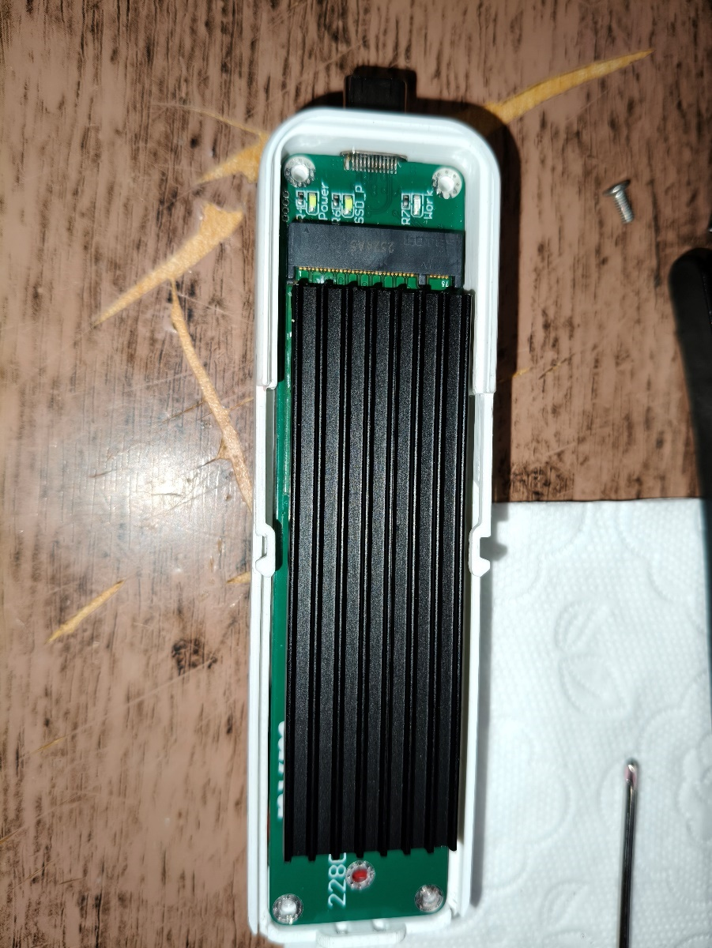
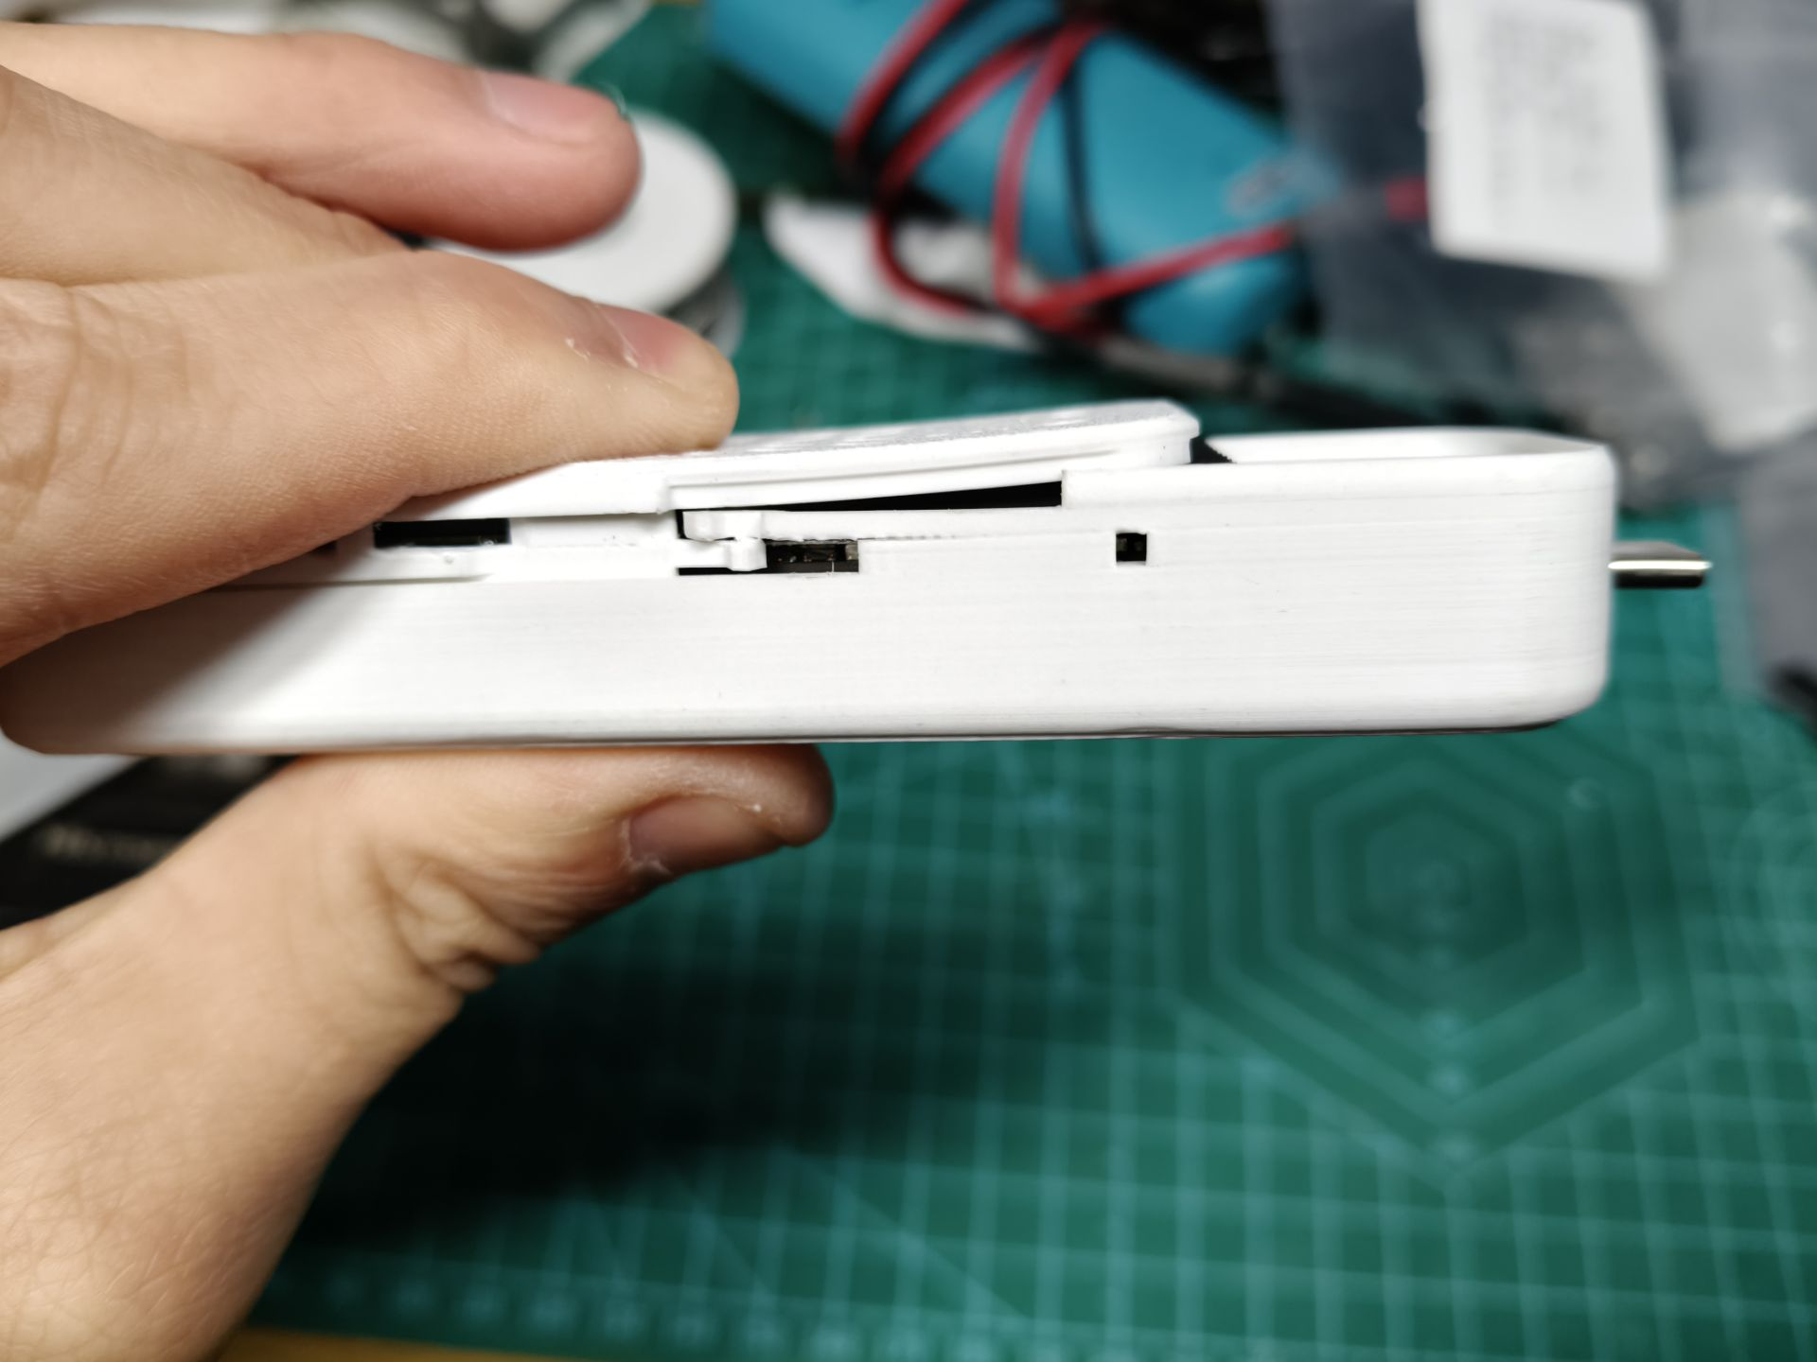

5.固件烧录
此部分介绍两种固件烧录方式，分别是PC端软件烧录和烧录器烧录，优先推荐PC端软件烧录，因为更方便，更快速，还不用拆装flash，若软件烧录存在问题再尝试使用烧录器烧录。
在烧录前先说明一下，flash芯片可以任意更换，但必须能支持SPI协议，且总存储容量必须大于128k，否则会因空间不足而导致烧录失败。
强调说明：用于烧录方式不一样，两者固件绝不能混用，具体说明见为何固件不能混用。

5.1PC端软件烧录
此步骤在所有器件焊接完成，确认无短路，断路等问题后操作。
- 打开设备管理器
- 硬盘盒不装硬盘插入电脑
此时PC端应发出连接提示音，且设备管理器中通用串行总线控制器一栏应出现USB大容量存储设备，如下图所示。
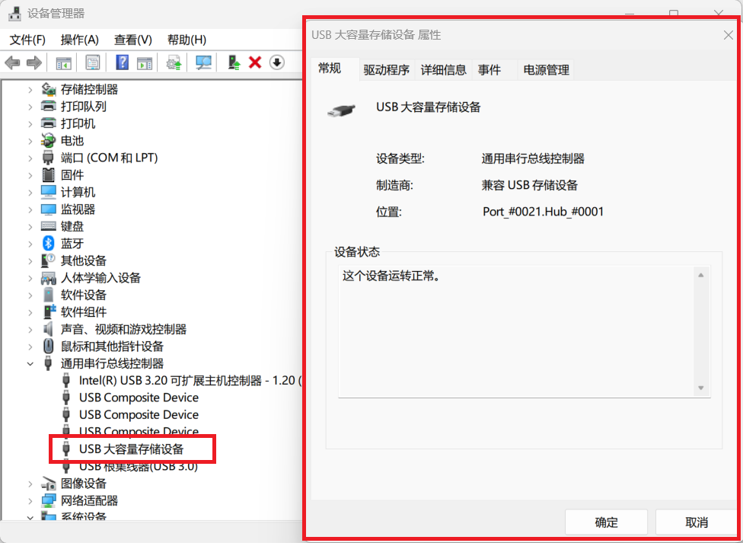
若无连接提示音，且设备管理器无该设备，或设备管理器显示未知USB设备（如下图所示），则表明电路上存在问题，需立即断开检查。前者可能是USB通讯线路上存在断路短路，后者可能是PCIe线路上存在断路短路。
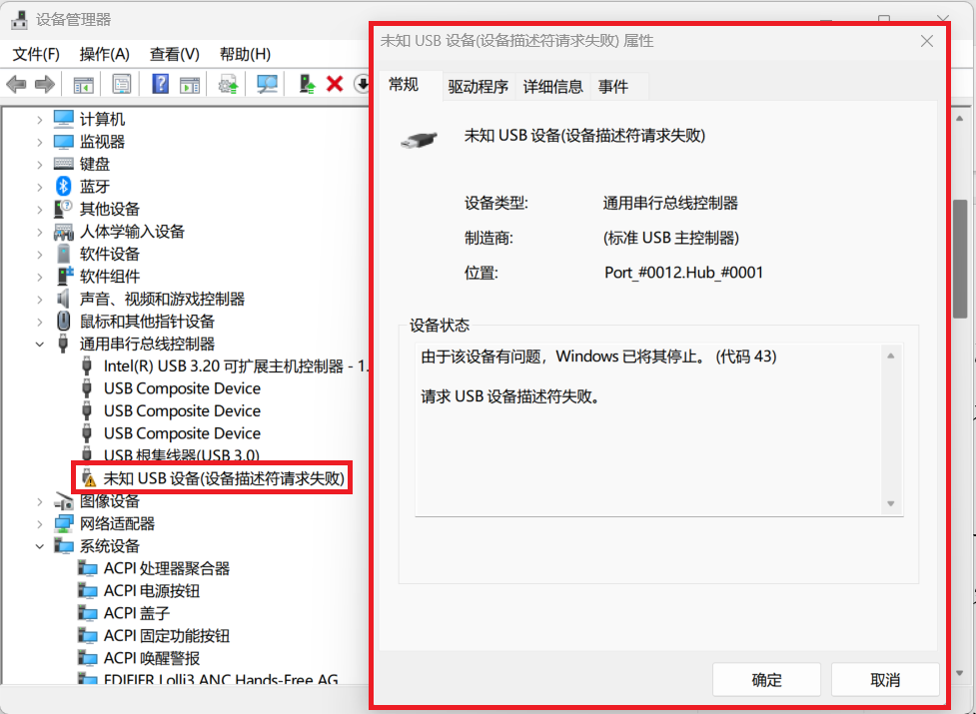
- 擦除flash
双击打开【固件烧录\PC端软件烧录】中FwUpdataTool程序
若以下进行的步骤中有存在问题则尝试以管理员身份打开
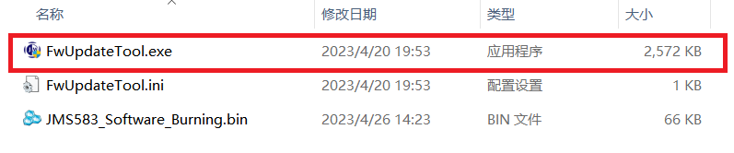
此时该应用界面应显示如下
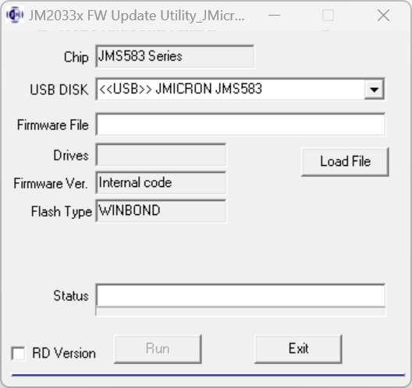
依次点击【勾选RD Version】,【勾选Erase ALL Flash Only】,【RUN】，如下图。
此步骤擦除flash内所有扇区，虽然新flash芯片内无数据，但还是建议执行下此步骤。
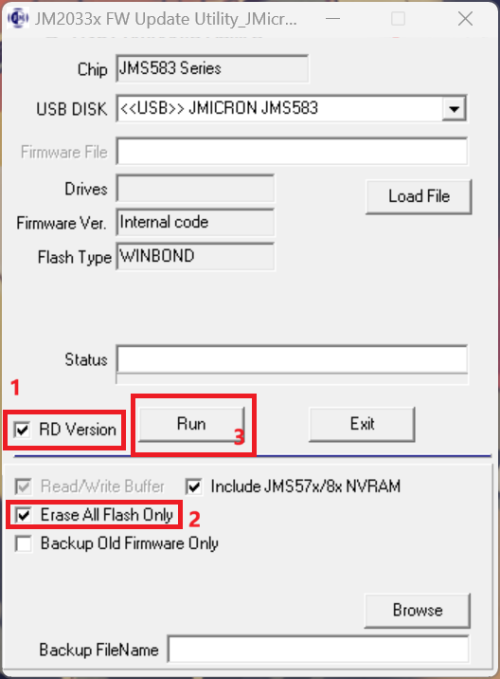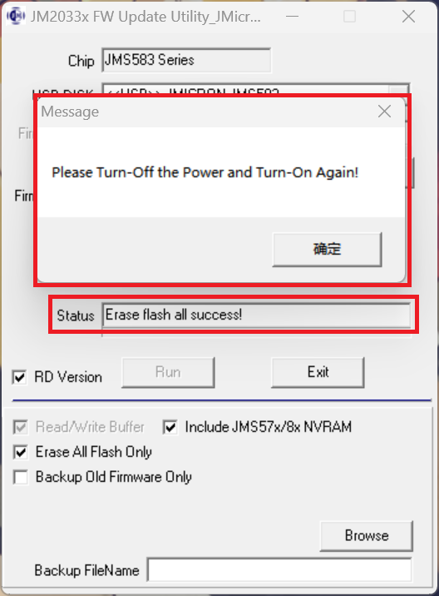
执行后显示状态Status为Erase flash all success!，即擦除成功，并跳出弹窗提示你拔插一下硬盘盒。

- 写入固件
再次插入硬盘盒，待软件识别到硬盘盒后依次点击【取消勾选RD Version】，【Load File】装载固件，装载的固件为同目录下【JMS583_Software_Burning.bin】文件，后点击【RUN】运行。
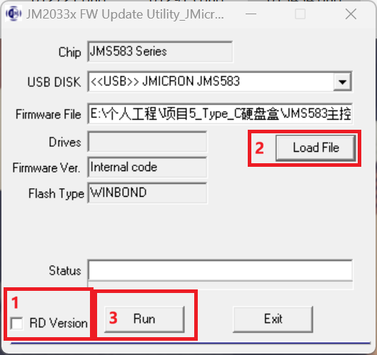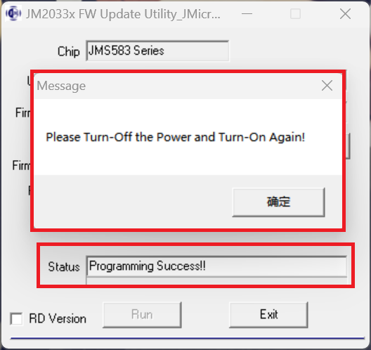
等待片刻后显示状态Status为Programming Success!!，并再次跳出弹窗，至此固件成功烧录

- 装入硬盘测试
将SSD硬盘装入硬盘盒再次插入电脑，此时PC端应能正常读取到此硬盘。
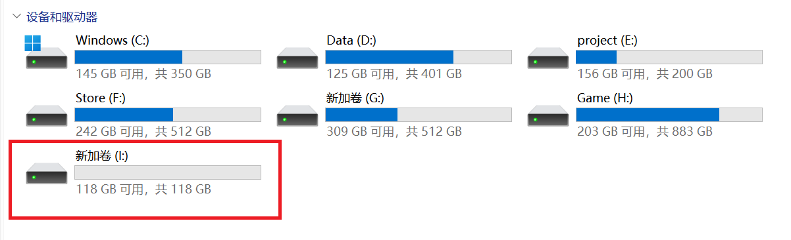
但对于一些新盘或重置过的硬盘，设备和驱动器中不会显示，对于此类硬盘，则打开磁盘管理器查看是否成功识别，并对其进行分配，如下图。
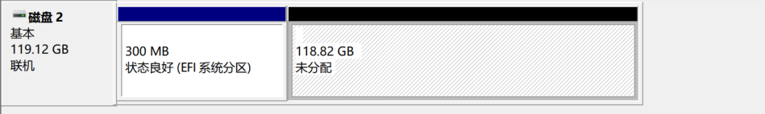
若还是无法识别硬盘，则着重检查PCIe通道上是否存在断路，SSD硬盘是否存在问题，是否能支持NVMe协议。

5.2烧录器烧录
- 装载flash芯片
将flash芯片如下图所示焊接至烧录座上，8脚为VCC，4脚为GND，千万不能搞反，否则会烧毁flash。
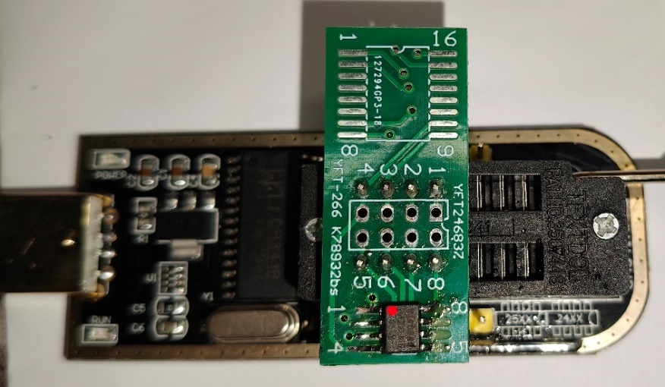
- 识别flash
解压【固件烧录\烧录器烧录】下【CH341+NeoProgrammer_2.2.0.8+BIOS烧录驱动及软件.zip】文件，如下图。
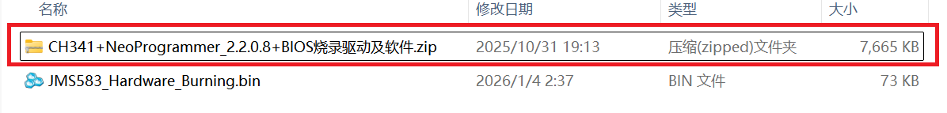
运行解压后的【Drivers\CH341A\SETUP.EXE】安装驱动程序，如下图。
若你电脑以前已安装过CH340或CH341的驱动，可跳过此步骤。
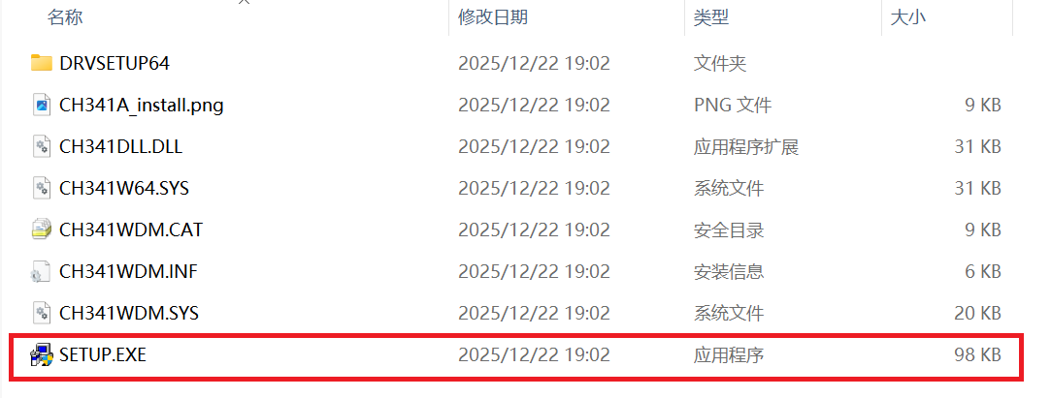
运行先前解压后目录下的【NeoProgrammer.exe】程序，如下图。
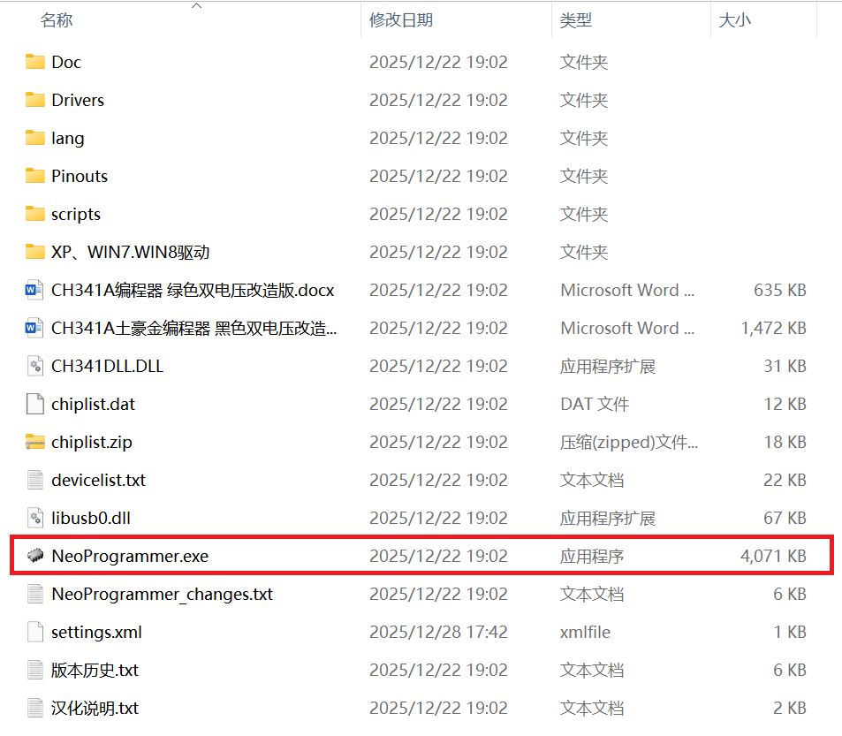
点击【检测】，选择你所使用的flash芯片型号，
若无法检测，则点击左侧【查找】，手动输入芯片型号
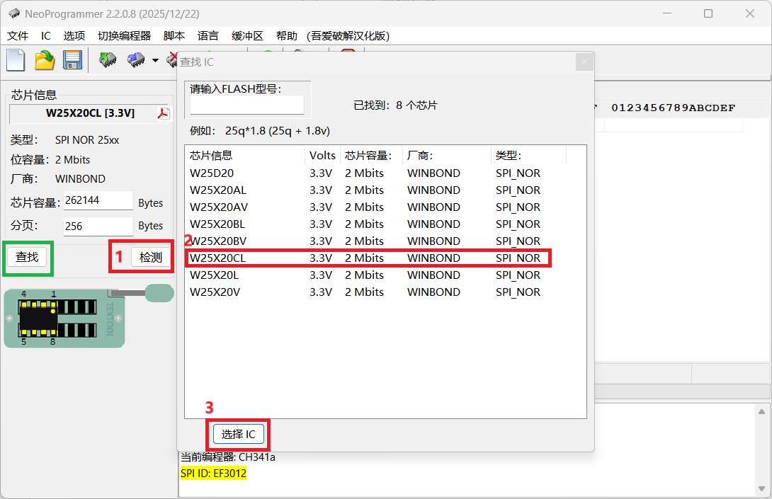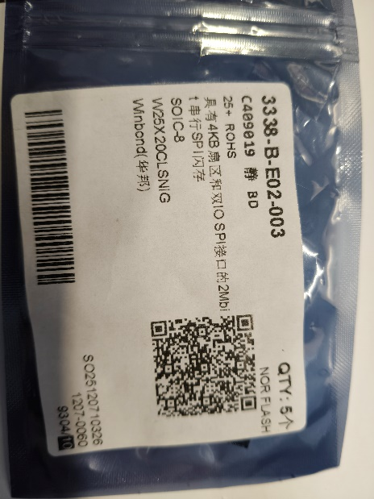
- 擦除flash
点击【擦除IC】进行flash擦除。
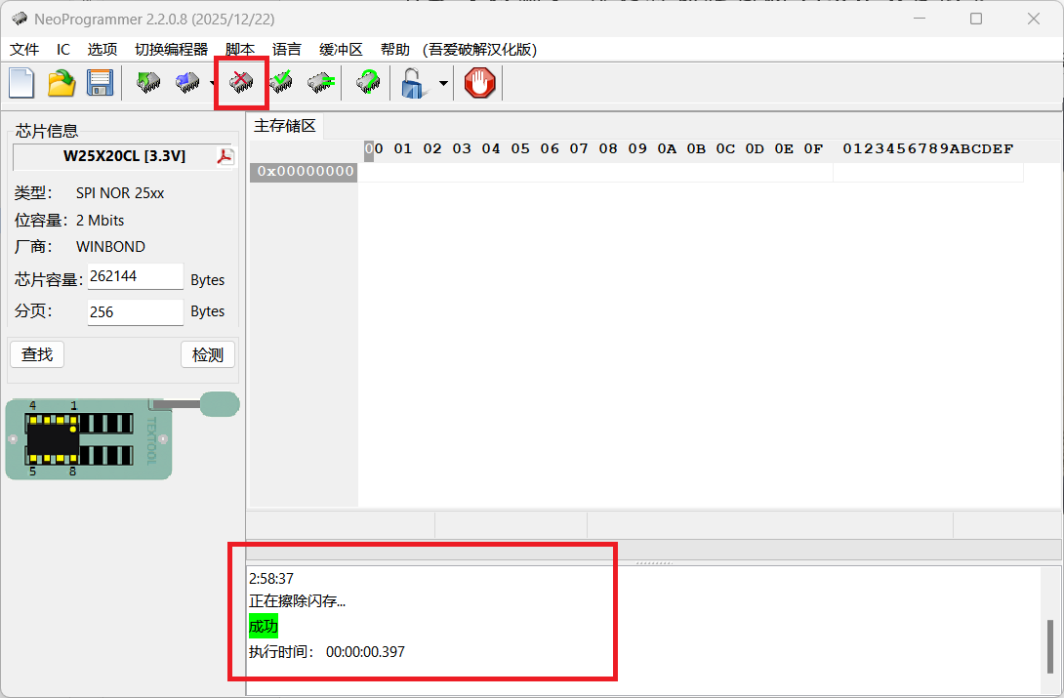
- 写入flash，并校验
点击【打开文件】，导入固件文件，为同目录下【JMS583_Hardware_Burning.bin】，点击【写入编程】写入固件至flash,后点击【校验IC】，检查固件是否正确写入。
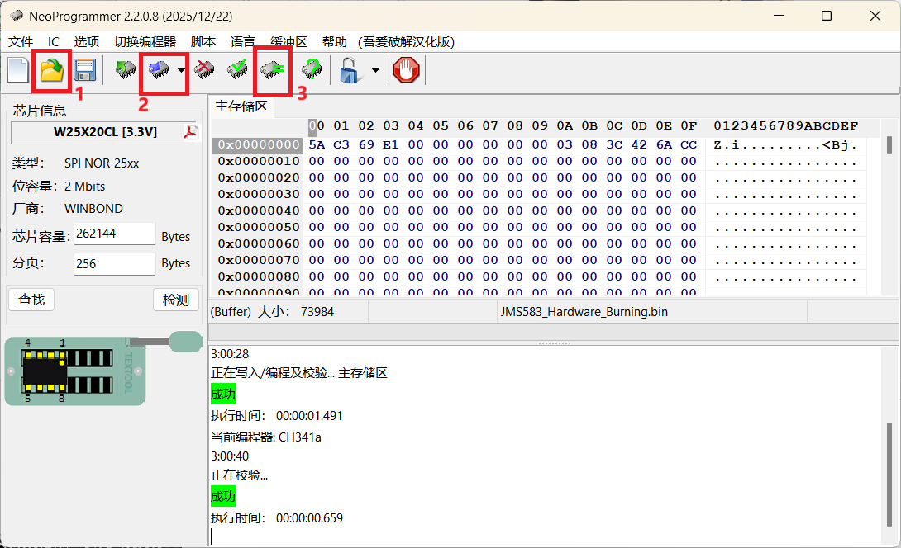
`至此固件写入完成，后将该flash芯片焊接值PCB即可，后续再进行PC端软件烧录中第五步装入硬盘测试。

5.3为何固件不能混用
上述烧录器烧录过程中所使用的固件为PC端软件烧录后，通过烧录器读取flash获得的件，通过比较两者文件内数据可发现，软件烧所使用的固件起始地址为0X0000,而烧录后读取获得的固件起始地址为0X0E00，且后续数据也略有不同，由此可证明，PC端软件烧录过程中，烧录软件会先对固件文件进行重新排版后再写入flash，烧录软件也无法识别烧录后读取的文件。
